**Fatec Araras - Faculdade de Tecnologia de Araras**

**TECNOLOGIA EM DESENVOLVIMENTO DE SOFTWARE E MULTIPLATAFORMA**

**GRUPO 4**

**Cauã Pires,**

**Fernanda Corrêa de Mello,**

**Gustavo Furlan Mosca.**

**MUNDO DA GUERRA**

**Araras-SP**

**Dezembro, 2023**

Documento:

MUNDO DA GUERRA: Um Olhar sobre os Conflitos de uma Nação em Busca de Desenvolvimento.

Introdução:

Este documento tem como objetivo criar um site focado em contar histórias sobre o Brasil. Para o professor de Ensino Fundamental II e Ensino Médio, Mundo da Guerra é um site que reúne documentos educativos sobre guerras nacionais. O site será dividido em diferentes seções para facilitar a navegação e a busca por conteúdos específicos.

Página Inicial:

A página inicial do site terá um design atraente e convidativo, com uma breve descrição do propósito do site e uma seleção de histórias em destaque. Os visitantes também terão acesso a uma barra de pesquisa para buscar histórias específicas ou navegar pelas diferentes seções e oferece conteúdos extras como quizzes e propostas atividades para alunos que os professores podem usar para melhorar a compreensão dos alunos sobre este tema.

**Contextualização histórica:**

Nesta seção, serão apresentadas as principais guerras ocorridas no Brasil, desde o período colonial até os dias atuais, destacando seus impactos na população e na infraestrutura do país. Será analisado como esses conflitos afetaram diretamente a disponibilidade e a qualidade da educação oferecida à população.

1. Guerras da Independência:

Guerra da Independência: suas consequências para a educação no país.

2. Guerras Internas e Revolucionárias:

Guerra dos Farrapos: impactos na educação no sul do Brasil.

Guerra de Canudos: o papel da educação nesse contexto.

Revolução Constitucionalista de 1932: reflexos no sistema educacional.

A relação entre guerra e educação de qualidade:

Nesta seção, será discutida a relação entre os conflitos e a qualidade da educação oferecida no Brasil. Serão abordados aspectos como a destruição de instituições de ensino, a falta de recursos destinados à educação durante os períodos de guerra, o deslocamento de professores e alunos, entre outros fatores que comprometem o acesso à educação e os padrões de qualidade.

Perspectivas de futuro:

Por fim, apresentaremos possíveis caminhos para a reconstrução e fortalecimento do sistema educacional brasileiro, a fim de garantir uma educação de qualidade para toda a população, considerando as lições aprendidas com as guerras passadas. Serão discutidos alguns pontos de atenção e estratégias eficientes que visem promover um ensino inclusivo, equitativo e de excelência no Brasil.

Conclusão:

Ao considerar a relação entre guerra e educação de qualidade no Brasil, podemos afirmar que as guerras tiveram impactos significativos no sistema educacional brasileiro. Entender a história desses conflitos e aprender com suas consequências é fundamental para buscar soluções efetivas que permitam a construção de um sistema educacional inclusivo e equitativo. O cumprimento do Objetivo de Desenvolvimento Sustentável nº 4 da ONU, que promove a educação de qualidade para todos, é essencial para promover o desenvolvimento social e econômico sustentável do país.

**DIAGRAMAS:**

1. **CASO DE USO:**

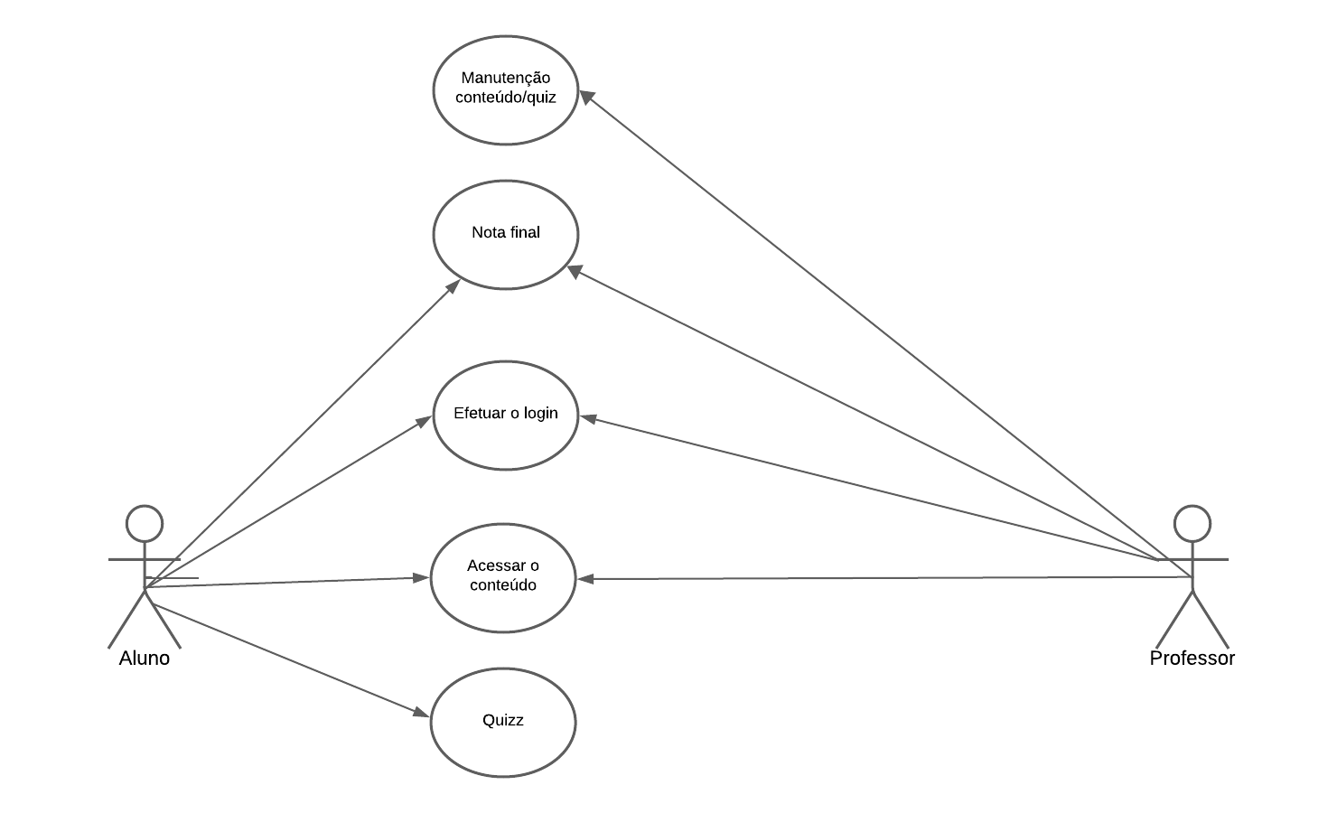

1. **DIAGRAMA DE ATIVIDADE DO FLUXO DE CADASTRO**

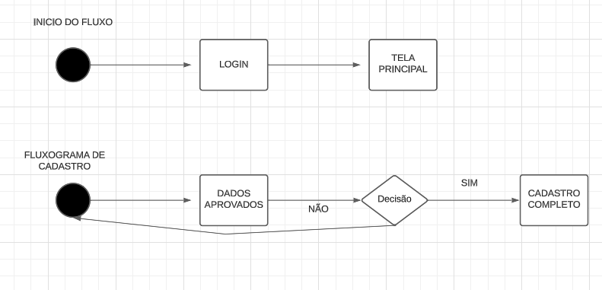

# funcionais:

Cadastro de usuário = permitir que os usuários do sistema criem um login próprio.

Para isso deverá fornecer dados = e-mail, senha, telefone, etc.

Login = Permitir o login dos usuários com os e-mails cadastrados e permitir acesso com o e-mail institucional.

Perfil do usuário = Página de perfil do usuário personalizável – fotos e informações pessoais.

Gerenciamento de conteúdo = Permitir que o usuário acesse os conteúdos.

Sistema de Busca = Filtro de pesquisa avançado (tópicos, nível de dificuldade, anos, palavras chave).

Notificações = Sistema de notificações para atualizações de cursos, novos conteúdos,

Mensagens, etc.

Sistema De Pontuação e Conquistas = Atribuição de pontos para atividades concluídas.

**NÃO FUNCIONAIS:**

Tempo de Atividade: Garantir alta disponibilidade do site (por exemplo, 99,9% de tempo de atividade).

Backup e Recuperação: Implementar sistemas robustos de backup e recuperação de dados.

Desempenho:

• Tempo de Resposta: Garantir que o site responda rapidamente às solicitações do usuário.

• Escalabilidade: Capaz de lidar com um aumento significativo no número de usuários simultâneos.

• Eficiência: Utilização eficiente de recursos do servidor para minimizar a latência.

Segurança:

• Proteção de Dados: Garantir a segurança e a privacidade dos dados do usuário.

Usabilidade:

• Interface Intuitiva: Garantir que a interface do usuário seja intuitiva e fácil de usar.